|  |  |  |
| --- | --- | --- |
| **בנק ישראל**  דוברות והסברה כלכלית | C:\Users\u20m\AppData\Local\Microsoft\Windows\Temporary Internet Files\Content.Word\60Y+bank_Color_RGB_72DPI.PNG | ירושלים, כ"ה באלול תשע"ה  ‏‏9 בספטמבר 2015 |

הודעה לעיתונות:

**התפתחות החוב במשק בחודשים יוני-יולי 2015**

יתרת החוב של **המגזר העסקי** ירדה בחודש יוני בכ-8.1 מיליארדי ש"ח (1%-) והסתכמה בכ-813 מיליארדים. יתרת החוב של **משקי הבית** גדלה בחודש יוני בכ-3.7 מיליארדי ש"ח (0.8%) ועמדה בסוף החודש על כ-445 מיליארדים.

**א. החוב של המגזר העסקי**

* מהחטיבה למידע וסטטיסטיקה נמסר, כי בחודש יוני יתרת החוב של המגזר העסקי ירדה בכ-8.1 מיליארדי ש"ח והסתכמה בכ-813 מיליארדי ש"ח. הירידה ביתרה נבעה כתוצאה מייסוף השקל מול הדולר בכ-2.8% שהקטין את השווי השקלי של החוב הצמוד והנקוב במט"ח, ומפירעונות חוב נטו בהיקף של כ-2.1 מיליארדים באג"ח סחירות ולא סחירות בישראל ובהלוואות חוץ בנקאיות. פירעונות אלו קוזזו במקצת כתוצאה מגיוס חוב נטו של הלוואות בנקאיות ואשראי מחו"ל.
* **במחצית הראשונה של שנת 2015** נותרה יתרת החוב של המגזר העסקי כמעט ללא שינוי לעומת סוף שנת 2014. למרות זאת, נרשם גיוס חוב נטו של כ-8 מיליארדים, שעיקרו בהלוואות מהבנקים, אשר קוזז בעיקר כתוצאה מייסוף השקל מול הדולר בכ-3.1%.
* בחודש יולי הנפיק המגזר העסקי (ללא בנקים וביטוח) אג"ח בשווי של כ-1.4 מיליארדי ש"ח, רובן בהנפקות של אג"ח סחירות; נמוך מממוצע הגיוסים של ששת החודשים הראשונים של השנה המסתכם בכ-2.5 מיליארדים.

**לוח 1: התפלגות החוב של המגזר העסקי**1



**איור 1: החוב הבנקאי והחוץ-בנקאי של הסקטור העסקי – שיעורי השינוי לעומת החודש המקביל בשנה הקודמת**

**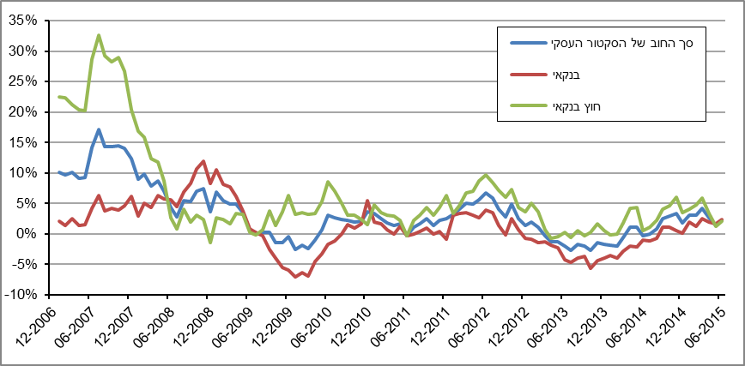**

**לוח 2: התפלגות החוב לפי בסיסי הצמדה**



**איור 2: הנפקות אג"ח של הסקטור העסקי הלא פיננסי**

**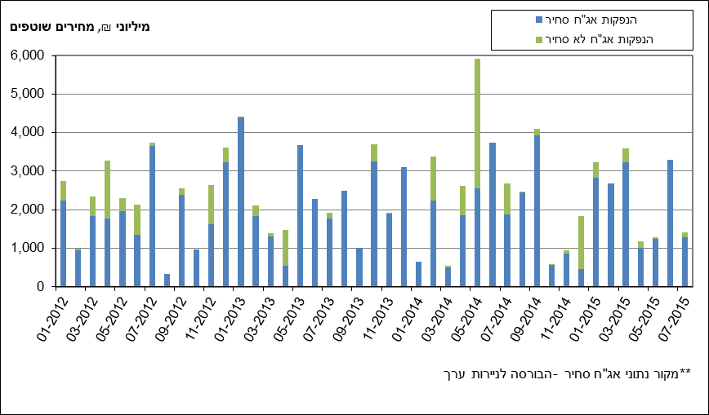**

**ב. החוב של משקי הבית**

* יתרת החוב של משקי הבית גדלה בחודש יוני בכ-3.7 מיליארדי ש"ח (0.8%) לרמה של כ-445 מיליארדים. יתרת החוב לדיור מסך החוב של משקי הבית עלתה בכ-2.8 מיליארדי ש"ח ועומדת על כ-311 מיליארדים.
* **מתחילת שנת 2015** גדלה יתרת החוב של משקי הבית בכ-13 מיליארדים ש"ח (3%). נרשמו שיעורי גידול גבוהים יותר בחוב שאינו לדיור (3.6%) מאשר בחוב לדיור (2.7%).
* בחודש יולי חלה ירידה קטנה בביצועי המשכנתאות (נטילות של משכנתאות חדשות), אך עדין נרשם בהם היקף משמעותי, והם הסתכמו בכ-6.6 מיליארדי ש"ח, גבוה מממוצע הביצועים בששת החודשים הראשונים של השנה העומד על כ-5.4 מיליארדים. (איור 3).

**לוח 3: יתרות החוב של משקי הבית1**



**איור 3: נטילת משכנתאות חדשות מבנקים לפי סוגי הצמדה**

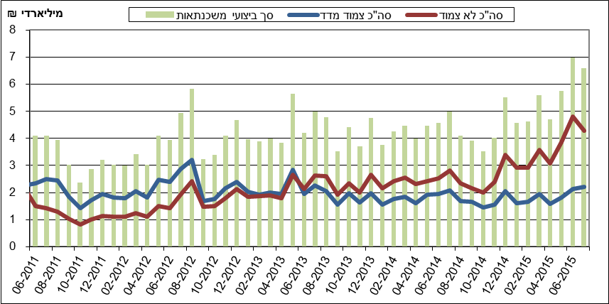

**ג. עלויות החוב במשק**

* הפער בין הריבית על האשראי הבנקאי החדש שניתן והריבית על הפיקדונות במגזר הצמוד למדד התרחב בכ-0.09 נק' אחוז בחודש יוני לעומת החודש הקודם, בעיקר כתוצאה מעליה בריבית על האשראי הצמוד השולי.
* המרווח בין תשואת מדד אג"ח החברות הצמוד, תל בונד 60, לבין תשואת האג"ח הממשלתיות הצמודות הצטמצם בחודש יולי עד לרמה של כ-1.55 נק' אחוז.
* בחודש יולי הריבית על משכנתאות חדשות לא צמודות (ריבית משתנה) עלתה בכ-0.06 נק' אחוז. הריבית הממוצעת על משכנתאות חדשות צמודות למדד (ריבית קבועה) גדלה גם כן בכ-0.18 נק' אחוז.

**לוח 4: עלויות החוב והמרווחים**

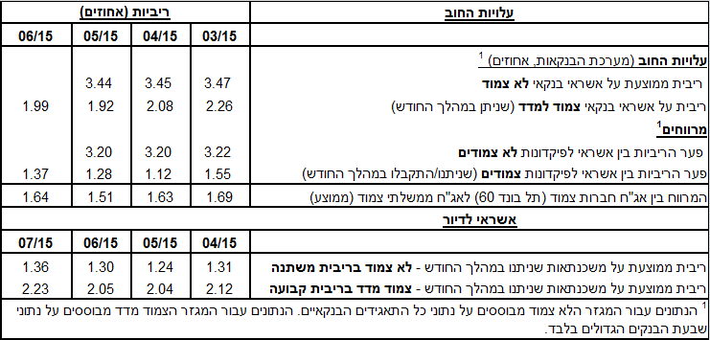

**איור 4: המרווח בין אג"ח חברות צמוד (תל בונד 60) לאג"ח ממשלתי צמוד   
(ממוצע חודשי)**

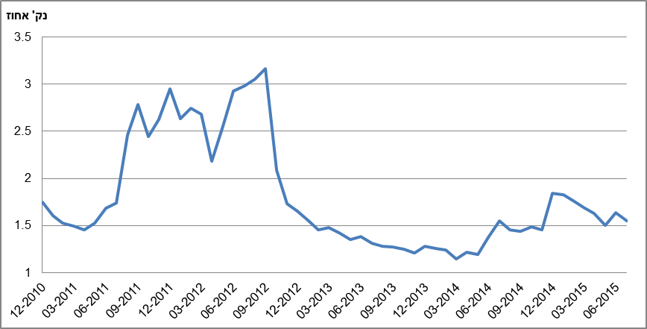

**איור 5: ריביות על משכנתאות חדשות מבנקים – המגזר הלא צמוד**

**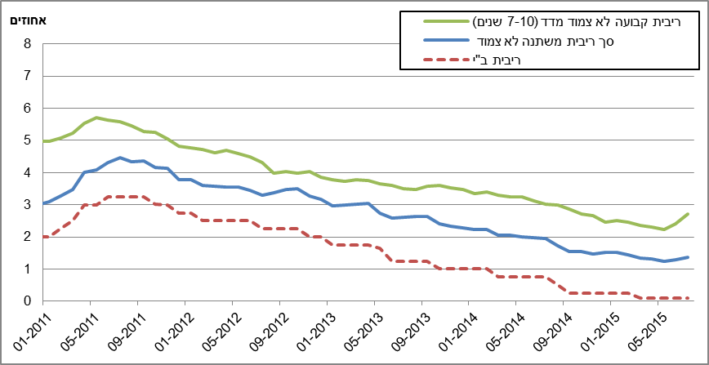**

**איור 6: ריביות על משכנתאות חדשות מבנקים – המגזר צמוד המדד**

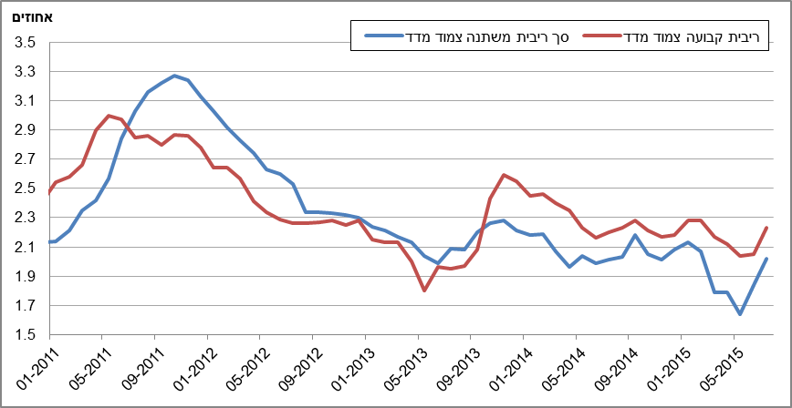

ראה קישור למידע נוסף בנושא המופיע באתר הבנק בדף [יתרות האשראי במשק](https://e.boi.org.il/he/DataAndStatistics/Pages/MainPage.aspx?Level=4&Sid=53&SubjectType=2), קישור [לנתוני משכנתאות](https://e.boi.org.il/he/BankingSupervision/Data/Pages/Tables.aspx?ChapterId=13).